PROYECTO

El proyecto consistirá de lo siguiente:

1. PROYECTO

El proyecto debe desarrollar una aplicación Web dinámica, y su correspondiente documentación UML, donde la calificación final del proyecto final estará constituida por: aplicación Web dinámica funcional (50%) y documentación UML (50%), la aplicación Web dinámica debe implementar una interfaz gráfica avanzada empleando React.js en el Front-End, implementado además las siguientes tecnologías: React.js/HTML 5, CSS (opcional), JavaScript 6, MySQL, NetBeans con Tomcat en el Back-End, Servlets, Webpack, y Visual Studio Code en el Front-End. El proyecto debe de seguir los lineamientos establecidos en los archivos: DocumentodeLogisticaProyectoAlumno.pdf, ESPECIFICACIONES DE VERSIONES DE SOFTWARE PARA TAREAS-PRACTICAS-PROYECTOS.pdf, ESPECIFICACIONES PARA TAREAS-PRACTICAS-PROYECTOS ARCHIVOS.pdf, ESPECIFICACIONES PARA TAREAS-PRACTICAS-PROYECTOS BACKEND.pdf, ESPECIFICACIONES PARA TAREAS-PRACTICAS-PROYECTOS BASE DE DATOS.pdf, ESPECIFICACIONES PARA TAREAS-PRACTICAS-PROYECTOS FRONTEND.pdf, y Rúbrica.pdf. A continuación, se describe el proyecto:

Proyecto Final
Nombre oficial del proyecto:
URL de requerimientos funcionales del proyecto
Objetivo del proyecto:
Apellido paterno, materno y Nombre(s):
Boleta del estudiante:
Firma del estudiante:
Apellido paterno, materno y Nombre(s):
Boleta del estudiante:
Firma del estudiante:
Apellido paterno, materno y Nombre(s):
Boleta del estudiante:
Firma del estudiante:
Grupo:
Líder del equipo

Desarrollar una aplicación Web que permita crear ejercicios dinámicos de acuerdo al tipo de proyecto asignado (nombre del proyecto, y URL arriba especificados anteriormente), los ejercicios dinámicos deben tener su grafica de forma dinámica en caso de corresponder, en algunos casos no aplica este punto.

La aplicación Web debe tener un módulo de Login basado en React.js como se muestra en la Figura 1. Cuando el usuario es validado por medio del Login, el usuario verá la interfaz que se muestra en la Figura 2, cuando el usuario no sea válido por medio del Login, el usuario verá la interfaz que se muestra en la Figura 3.

La Figura 2 muestra el menú principal de la aplicación Web para usuarios válidos, las opciones que tiene el usuario son las siguientes: Crear nuevo ejercicio, Ver ejercicio, Modificar ejercicio, Eliminar ejercicio, y Probar ejercicio. Los módulos: Crear nuevo ejercicio, Ver ejercicio, Modificar ejercicio; siendo diferente la interfaz para cada tipo de proyecto asignado. El módulo Eliminar ejercicio muestra su interfaz en la Figura 4. El módulo Probar ejercicio muestra una interfaz de muestra en la Figura 5, que presenta un ejercicio genérico, con un componente contenedor compuesto de: componente ejercicio y componente probar ejercicio; el componente ejercicio es el ejercicio mismo, mientras que el componente probar ejercicio permite probar el ejercicio, permitiéndolo probar, y en su caso verificar si es correcto o incorrecto, mostrando del lado derecho el resultado: falso o verdadero; finalmente el componente debe de mostrar el tiempo que se tomó para resolver el ejercicio.

El ordenador portátil en el que se probará el proyecto tendrá MySQL instalado como base de datos, el password del root de la base de datos será: 1234, por lo que se solicita que el script de la base de datos se escriba para la base de datos MySQL. El único usuario válido de la aplicación Web dinámica será: admin con password: 1234. Si tiene alguna pregunta, por favor contacte con el profesor de la materia.
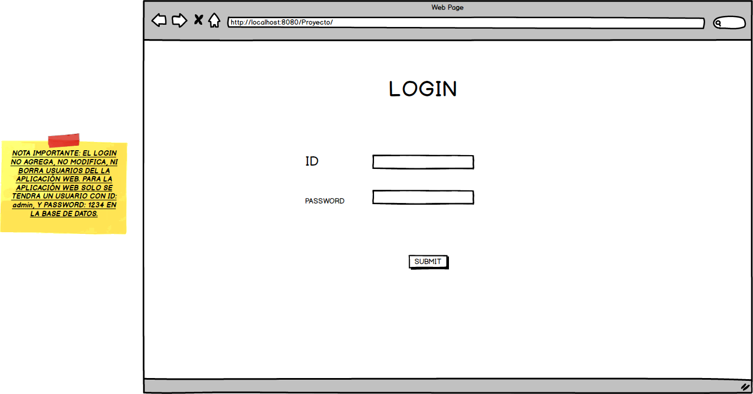
Figure 1. Login basado en React.js.
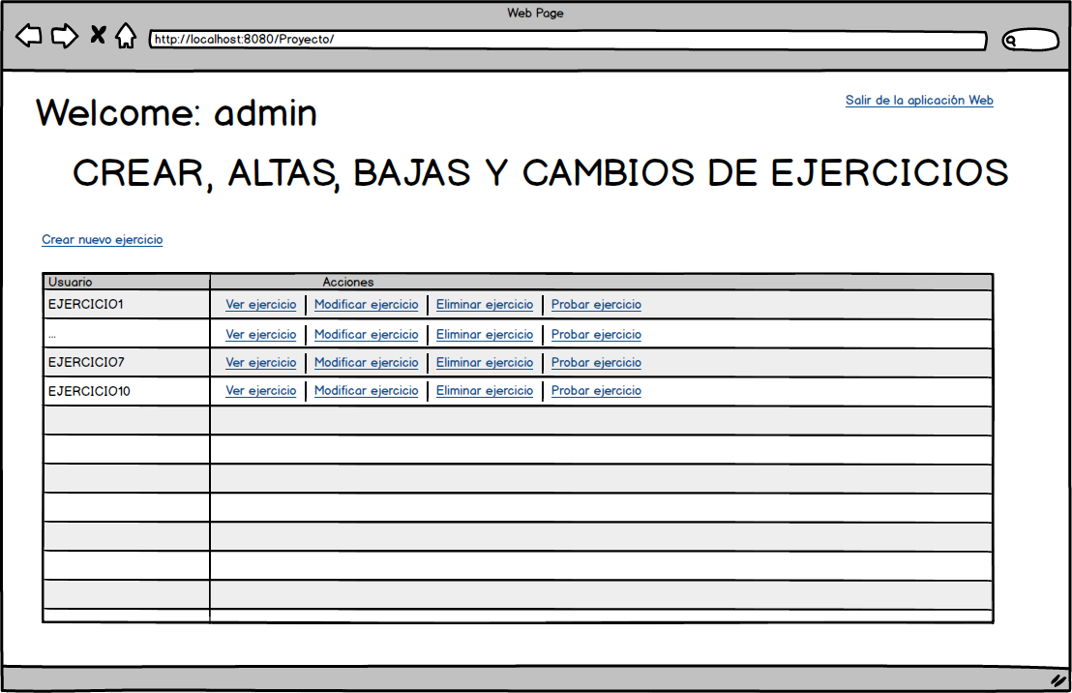
Figure 2. Usuario válido en la aplicación Web basado en React.js.

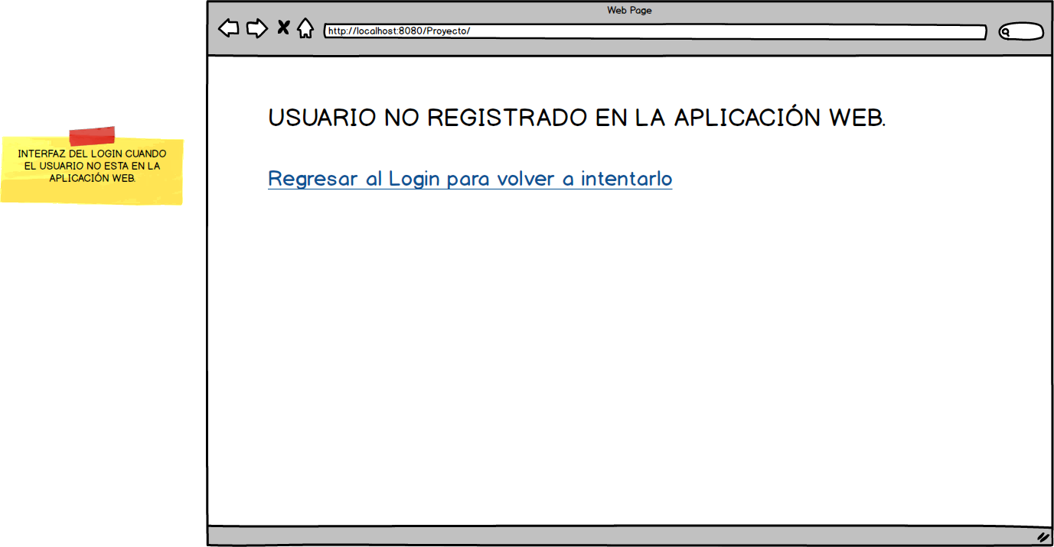
Figure 3. Usuario no registrado en la aplicación Web basado en React.js.
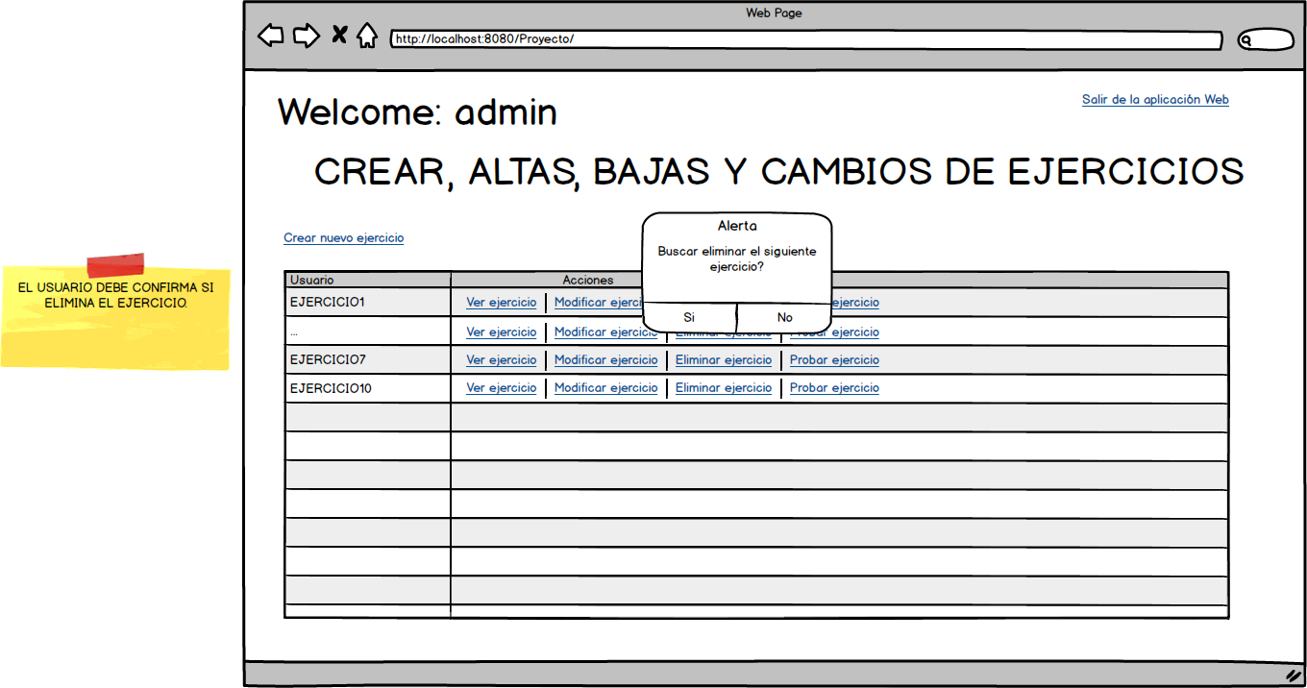
Figure 4. Módulo: Eliminar ejercicio basado en React.js.
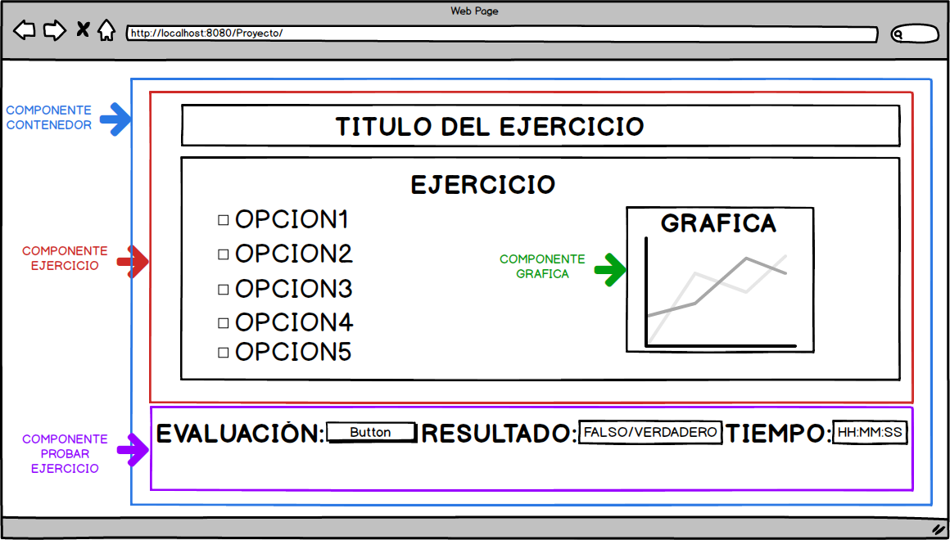
Figure 5. Módulo: Probar ejercicio basado en React.js.

La aplicación Web debe soportar la persistencia a través de la base de datos con MySQL.

La aplicación Web dinámica a desarrollar en el proyecto debe utilizar e implementar con: React.js/HTML 5, CSS (opcional), JavaScript 6, MySQL, NetBeans con Tomcat en el Back-End, Servlets, y Visual Studio Code en el Front-End con Webpack.

Nota importante 1:
Una vez que se tienen todas los carpetas con los entregables de la Tabla 1, hay que comprimir todos los archivos en un solo archivo comprimido zip, con el nombre de la siguiente manera: grupo-ID-IDPF, donde grupo es el grupo es el grupo en el cual se encuentra inscrito (5CM1, 5CM2, 4CM6, etc. según corresponda), donde ID es la boleta del alumno, IDPF es el ID para el proyecto final; por ejemplo: 5CM12020730165IDPF, correspondería esto con el grupo 5CM1 con boleta del alumno 2020730165, el IDPF corresponde con el ID del proyecto final.

Los equipos entregaran lo siguiente:
Entregables: | --Implementación  El proyecto final debe de incluir todo el código fuente de la aplicación Web. MySQL, Servlets, NetBeans con Tomcat en el Back-End, y Webpack, React.js/HTML 5, Bootstrap, CSS (opcional), JavaScript 6, y Visual Studio Code en el Front-End., etc. Siendo obligatorios los siguiente entregables:
Nombre de la carpeta: Entregable1, poner dentro de la carpeta el archivo del Back-End del proyecto exportado a formato zip, con nombre: ver ESPECIFICACIONES PARA TAREAS-PRACTICAS-PROYECTOS BACKEND.pdf | 1.-Proyecto NetBeans exportado (Archivo->Proyecto de exportación->A ZIP), el Back-End debe contener el Front-End integrado en el proyecto en la carpeta Web Pages del proyecto de NetBeans, esto quiere decir que la parte de React.js (Front-End) ya debe de estar integrada en el proyecto de NetBeans exportado (Archivo->Proyecto de exportación->A ZIP), en la carpeta Web Pages, y dentro los archivos: index.html y main.js (componentes de React.js).  La aplicación Web debe tomar en cuenta lo siguiente:  -La persistencia de la aplicación Web será a través de MySQL.  -La aplicación Web debe de tener tres ejemplos precargados.  -Todo el software necesario debe de estar integrado en el proyecto de NetBeans con Maven (frameworks adicionales, librerías adicionales, etc.).
Nombre de la carpeta: Entregable2, poner dentro el archivo en formato WAR. | 2.-Archivo WAR (Web application ARchive) Proyecto NetBeans creado con Limpiar y Construir (Clean an dBuild, archivo con extensión WAR) con React.js (Front-End) integrado en el proyecto, esto quiere decir que la parte de React.js (Front-End) ya debe de estar integrada en el proyecto de NetBeans exportado (Archivo->Proyecto de exportación->A ZIP), en la carpeta Web Pages, y dentro los archivos: index.html y main.js (componentes de React.js).  La aplicación Web debe tomar en cuenta lo siguiente:  -La persistencia de la aplicación Web será a través de MySQL.  -La aplicación Web debe de tener tres ejemplos precargados.  -Todo el software necesario debe de estar integrado en el proyecto de NetBeans con Maven (frameworks adicionales, librerías adicionales, etc.).
Nombre de la carpeta: Entregable3, poner dentro el Front-End del proyecto comprimido en formato ZIP, con nombre: Ver ESPECIFICACIONES PARA TAREAS-PRACTICAS-PROYECTOS FRONTEND.pdf | 3.-Proyecto Front-End (Webpack, Babel, CSS (opcional), React, Bootstarp, HtmlWebpackPlugin, devServer, style-loader, y css-loader) con Visual Studio Code, comprimido en formato ZIP, el archivo comprimido del Front-End debe de tener las carpetas: node_modules (dependencias del proyecto), y dist (con los archivos index.html y main.js, este último transpilado de EcmaScript 6 a EcmaScript 5).
Nombre de la carpeta: Entregable4, poner dentro el archivo basededatos.sql del script de la base de datos. | 4.-Archivo del script de la base de datos MySQL con nombre y extensión: basededatos.sql.
Nombre de la carpeta: Entregable5, poner dentro los archivos en formado word y pdf de la documentación UML. | 5.-Documentación UML en un documento Word (doc|docx) y exportado en PDF con lo siguiente:  -Documento de la Metodología seleccionada  -Documento de Requerimientos Funcionales y no Funcionales  -Documento de Diagramas de caso de uso  -Documento de Tablas de Descripción de Casos de Uso  -Documento de Diagramas de clase  -Documento de Diagramas de secuencia  -Documento de Diagrama de estados  -Documento de Diagrama de actividades  -Documento de Diagrama de componentes  -Documento de Diagrama de paquetes  -Documento de Diagrama de despliegue  -Documento de conclusiones  Los archivos se denominara DocumentacionProyecto.doc|docx y DocumentacionProyecto.pdf respectivamente
Nombre de la carpeta: Entregable6, poner dentro el archivo documentacion.mdj. | 6.-Archivo comprimido con todos los diagramas hechos con STARUML con nombre y extensión DocumentacionProyecto.mdj.
Nombre de la carpeta: Entregable7, poner dentro los archivos: manualinstalacion.doc|docx y manualinstalacion.pdf. | 7.-Manual de instalación (doc|docx, y pdf), con nombres y extensiones: manualinstalacion.doc|docx y manualinstalacion.pdf.
Nombre de la carpeta: Entregable8, poner dentro los archivos: manualusuario.doc | docx y manualusuario.pdf. | 8.-Manual de usuario (doc|docx, y pdf), con nombres y extensiones: manualusuario.doc | docx y manualusuario.pdf.
Nombre de la carpeta: Entregable9, poner dentro el archivo video.txt. | 9.- Archivo txt con el URL del video del proyecto con nombre y extensión: video.txt (ver DocumentodeLogisticaProyectoAlumno.pdf).
Nombre de la carpeta: Entregable10, poner dentro los archivos en formato jpg. | 10.- Captura de 10 pantallas en formato jpg (10 archivos jpg) de la aplicación Web más significativas.
Nombre de la carpeta: Entregable11, poner dentro los archivos Proyecto.doc|docx, y Proyecto.pdf, comprimiendo la carpeta en formato zip con nombre: Entregable11.zip | 11.-Este documento (Proyecto.docx) debe de estar llenado con los datos del equipo respectivo, e incluir el archivo exportado a formato PDF también, nombres y extensiones: Proyecto.doc|docx, y Proyecto.pdf.
Tabla 1 Entregables vía la Plataforma.

Nota importante 2:
El archivo de la Nota importante 1 con todas las carpetas de los entregables de la Tabla 1 se tiene que subir en la plataforma indicada por el profesor, este archivo tendrá un tamaño considerable, debido a esto hay que subirlo con anticipación, siendo esto responsabilidad del equipo.

LOS PROYECTOS SE ENTREGARÁN POR MEDIO DE LA PLATAFORMA INDICADA POR EL PROFESOR. EL DÍA ACORDADO, CON TODO LO ESPECIFICADO EN LA TABLA 1. ES IMPORTANTE AÑADIR TODO LO QUE SE NECESITA PARA INSTALAR EL PROYECTO: FUENTES DEL PROGRAMA, EL MANUAL DE INSTALACIÓN, ETC. EN CASO DE DUDAS RELATIVAS AL PROYECTO, SE PEDIRÁ AL EQUIPO QUE SE REUNA MEDIANTE UNA VIDEO CONFERENCIA VIA GOOGLE MEETS O PRESENCIAL, DE ACUERDO COMO LO DETERMINE EL DOCENTE, TAL COMO SE ESPECIFICA EN EL DOCUMENTO DE DocumentodeLogisticaProyectoAlumno.pdf.

